一、什么是最优二叉查找树
最优二叉查找树：
给定n个互异的关键字组成的序列K=<k1,k2,...,kn>，且关键字有序（k1<k2<...<kn），我们想从这些关键字中构造一棵二叉查找树。对每个关键字ki，一次搜索搜索到的概率为pi。可能有一些搜索的值不在K内，因此还有n+1个“虚拟键”d0,d1,...,dn，他们代表不在K内的值。具体：d0代表所有小于k1的值，dn代表所有大于kn的值。而对于i = 1,2,...,n-1,虚拟键di代表所有位于ki和ki+1之间的值。对于每个虚拟键，一次搜索对应于di的概率为qi。要使得查找一个节点的期望代价（代价可以定义为：比如从根节点到目标节点的路径上节点数目）最小，就需要建立一棵最优二叉查找树。
图一显示了给定上面的概率分布pi、qi，生成的两个二叉查找树的例子。图二就是在这种情况下一棵最优二叉查找树。
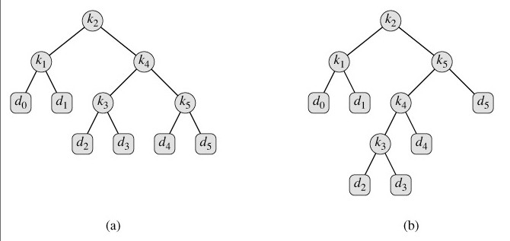
概率分布：
i | 0 | 1 | 2 | 3 | 4 | 5
p_{i} |  | 0.15 | 0.10 | 0.05 | 0.10 | 0.20
q_{i} | 0.05 | 0.10 | 0.05 | 0.05 | 0.05 | 0.10
已知每个关键字以及虚拟键被搜索到的概率，可以计算出一个给定二叉查找树内一次搜索的期望代价。假设一次搜索的实际代价为检查的节点的个数，即所发现的节点的深度加1.计算一次搜索的期望代价等式为：
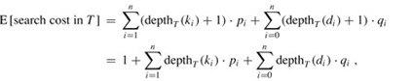
建立一棵二叉查找树，如果是的上式最小，那么这棵二叉查找树就是最优二叉查找树。
而且有下式成立：
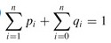

二、最优二叉查找树的最优子结构
最优子结构：
如果一棵最优二叉查找树T有一棵包含关键字ki,..,kj的子树T'，那么这可子树T'对于关键字Ki,...,kj和虚拟键di-1,...dj的子问题也必定是最优的。可以应用剪贴法证明。

根据最优子结构，寻找最优解：
给定关键字ki,...,kj，假设kr(i<=r<=j)是包含这些键的一棵最优子树的根。其左子树包含关键字ki,...,kr-1和虚拟键di-1,...,dr-1，右子树包含关键字kr+1,...,kj和虚拟键dr,...dj。我们检查所有的候选根kr,就保证可以找到一棵最优二叉查找树。

递归解：
定义e[i,j]为包含关键字ki,...,kj的最优二叉查找树的期望代价，最终要计算的是e[1,n]。
当j = i - 1时，此时子树中只有虚拟键，期望搜索代价为e[i,i - 1] = qi-1.
当j >= i时，需要从ki,...,kj中选择一个根kr，然后分别构造其左子树和右子树。下面需要计算以kr为根的树的期望搜索代价。然后选择导致最小期望搜索代价的kr做根。
现在需要考虑的是，当一棵树成为一个节点的子树时，期望搜索代价怎么变化？子树中每个节点深度都增加1.期望搜索代价增加量为子树中所有概率的总和。
对一棵关键字ki,...,kj的子树，定义其概率总和为：
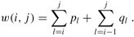
因此，以kr为根的子树的期望搜索代价为：
而
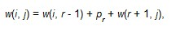
因此e[i,j]可以进一步写为：
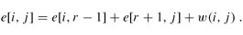
这样推导出最终的递归公式为：
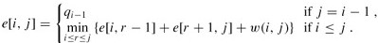

三、代码实现（C++）：
[cpp] view plaincopyprint?
- //最优二叉查找树

- #include <iostream>

- using namespace std;

- const int MaxVal = 9999;

- const int n = 5;
- //搜索到根节点和虚拟键的概率
- double p[n + 1] = {-1,0.15,0.1,0.05,0.1,0.2};
- double q[n + 1] = {0.05,0.1,0.05,0.05,0.05,0.1};

- int root[n + 1][n + 1];//记录根节点
- double w[n + 2][n + 2];//子树概率总和
- double e[n + 2][n + 2];//子树期望代价

- void optimalBST(double *p,double *q,int n)
- {
- //初始化只包括虚拟键的子树
- for (int i = 1;i <= n + 1;++i)
- {
- w[i][i - 1] = q[i - 1];
- e[i][i - 1] = q[i - 1];
- }

- //由下到上，由左到右逐步计算
- for (int len = 1;len <= n;++len)
- {
- for (int i = 1;i <= n - len + 1;++i)
- {
- int j = i + len - 1;
- e[i][j] = MaxVal;
- w[i][j] = w[i][j - 1] + p[j] + q[j];
- //求取最小代价的子树的根
- for (int k = i;k <= j;++k)
- {
- double temp = e[i][k - 1] + e[k + 1][j] + w[i][j];
- if (temp < e[i][j])
- {
- e[i][j] = temp;
- root[i][j] = k;
- }
- }
- }
- }
- }

- //输出最优二叉查找树所有子树的根
- void printRoot()
- {
- cout << "各子树的根：" << endl;
- for (int i = 1;i <= n;++i)
- {
- for (int j = 1;j <= n;++j)
- {
- cout << root[i][j] << " ";
- }
- cout << endl;
- }
- cout << endl;
- }

- //打印最优二叉查找树的结构
- //打印出[i,j]子树，它是根r的左子树和右子树
- void printOptimalBST(int i,int j,int r)
- {
- int rootChild = root[i][j];//子树根节点
- if (rootChild == root[1][n])
- {
- //输出整棵树的根
- cout << "k" << rootChild << "是根" << endl;
- printOptimalBST(i,rootChild - 1,rootChild);
- printOptimalBST(rootChild + 1,j,rootChild);
- return;
- }

- if (j < i - 1)
- {
- return;
- }
- else if (j == i - 1)//遇到虚拟键
- {
- if (j < r)
- {
- cout << "d" << j << "是" << "k" << r << "的左孩子" << endl;
- }
- else
- cout << "d" << j << "是" << "k" << r << "的右孩子" << endl;
- return;
- }
- else//遇到内部结点
- {
- if (rootChild < r)
- {
- cout << "k" << rootChild << "是" << "k" << r << "的左孩子" << endl;
- }
- else
- cout << "k" << rootChild << "是" << "k" << r << "的右孩子" << endl;
- }

- printOptimalBST(i,rootChild - 1,rootChild);
- printOptimalBST(rootChild + 1,j,rootChild);
- }

- int main()
- {
- optimalBST(p,q,n);
- printRoot();
- cout << "最优二叉树结构：" << endl;
- printOptimalBST(1,n,-1);
- }

我们将表e、w以及root旋转45°，便于查看上述程序的计算过程。上述代码核心在于函数optimalBST，其计算顺序是从下到上、从左到右。首先是依据概率数组pi、qi初始化：给最下面的一行赋值。然后是三个for循环：从下到上计算表中每一行的值，可以充分利用前面计算出来的结果。如果每当计算e[i][j]的时候都从头开始计算w[i][j]，那么需要O(j-i)步加法，但是将这些值保存在表w[1...n+1][0...n]中，就避免这些复杂的计算。
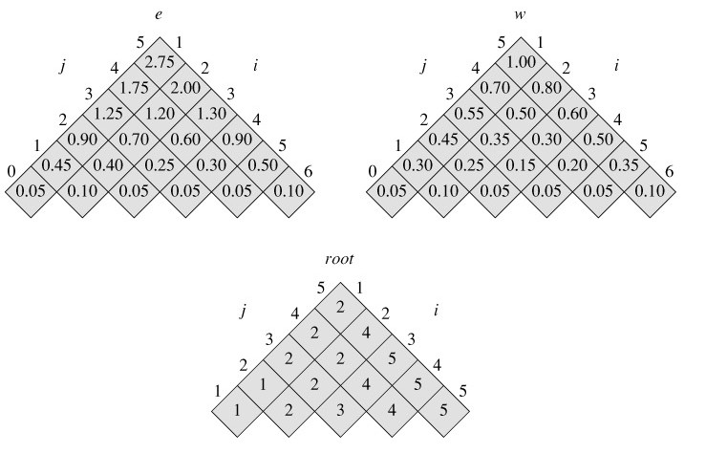
输出结果：
